Московский государственный технический университет им. Н.Э. Баумана

Факультет «Радиоэлектроника и лазерная техника (РЛ)»

Кафедра «Технология приборостроения (РЛ6)»

Лабораторная работа №3

"Анализатор цепей."

по дисциплине "Электрорадиоизмерения"

Выполнили студенты группы РЛ6-81

Филимонов С.В.

Преподаватель Федоркова Н.В.

Москва, 2023

**Цель:**

Изучение методики измерения переходного затухания СВЧ устройства с помощью анализатора цепей Agilent Technologies

**План:**

1. Выписать из описаний характеристики анализатора цепей.
2. Ознакомиться с инструкцией по эксплуатации и принципом работы анализатора цепей и измеряемого устройства.
3. Составить методику измерения S - параметров и Кст.
4. Провести измерения АЧХ фильтра для центральной частоты 1,5 ГГц в полосе частот от 0,6 ГГц до 5,1 ГГц. Измерить ширину полосы пропускания по уровню 3 дБ.
5. Измерить коэффициент стоячей волны (SWR).
6. Сфотографировать изображения на дисплее. Составить отчет.

**Характеристики анализатора цепей:**

# *Анализатор цепей Agilent 8720ES* - это анализатор цепей с частотой 20 ГГц от Agilent. Анализатор цепей — это мощный инструмент, измеряющий линейные характеристики радиочастотных устройств с непревзойденной точностью. Ряд отраслей промышленности используют анализаторы цепей для тестирования оборудования, измерения материалов и контроля целостности сигналов.

Характеристики:

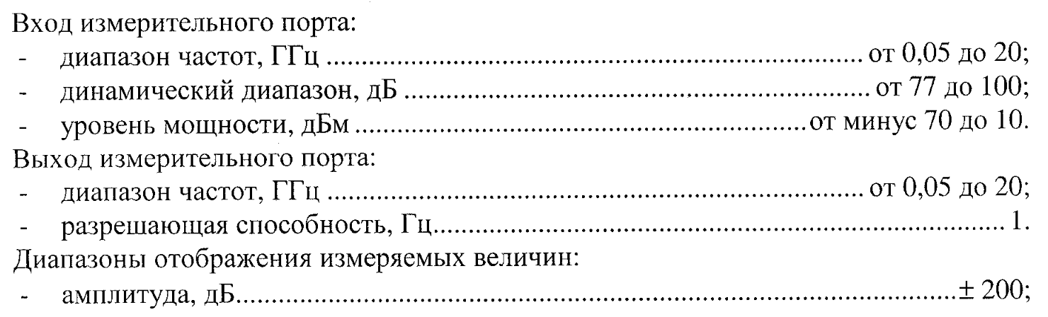

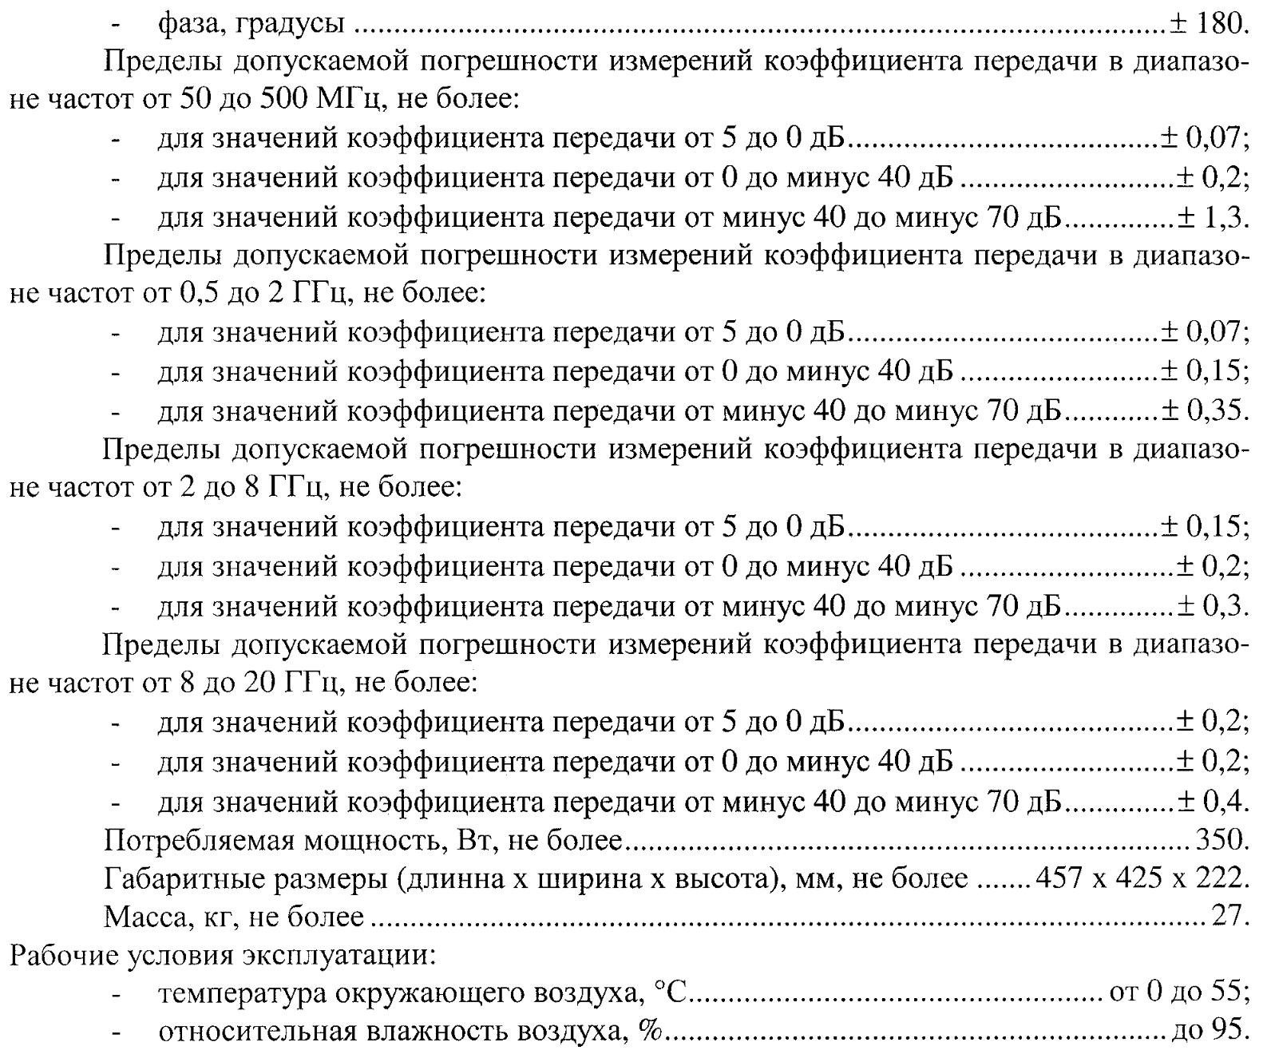

Рис. 1 - Характеристики анализатора цепей.

Принцип действия анализатора основан на раздельном выделении и индикации сигналов, пропорциональных мощности падающей от генератора, прошедшей через изме- ряемый объект и отраженных волн. Анализатор позволяет наблюдать на экране индикато- ра частотные характеристики ослабления и производить их измерение. Конструктивно анализатор объединяет в одном корпусе источник ВЧ сигнала, блок измерений S-параметров, многофункциональный приемник иустройство индикации. Блок измерений S-параметров обеспечивает возможность измерять характеристики отражения и передачи четырехполюсников. Мощность ВЧ сигнала может подаваться на порт 1ипорт 2анализатора.

**Методика измерения S-параметров и $K_{ст}$:**

1. *Измерение параметра S21:*
2. Нажать **Preset** для возвращения анализатора в исходное состояние.
3. Подключить исследуемое устройство.
4. Выбрать следующие параметры измерения:

**Meas – Refl: FWD S21 (A/R);**

**Center – 2.5 – G/n;**

**Span – 5 – G/n;**

**Scale Ref – Auto scale;**

**Avg – Averaging factor – 32 – x1;**

1. Установить **Averaging** в положение **ON.**
2. С помощью маркеров снять данные с графика.

#### Калибровка результатов

* 1. Выбрать калибровочный набор, который подходит для исследуемого устройства.

**Cal – Cal Kit [] – Select Cal Kit;**

**N50 $Ω$.**

6.2 Последовательно подключать компоненты **Open**, **Short** и **Load**, сохранить полученные результаты.

*2) Измерение коэффициента стоячей волны*

1. **Format – SWR – Scale Ref – Auto Scale**.

2. С помощью маркеров снять данные с графика.

**Сборка установки:**

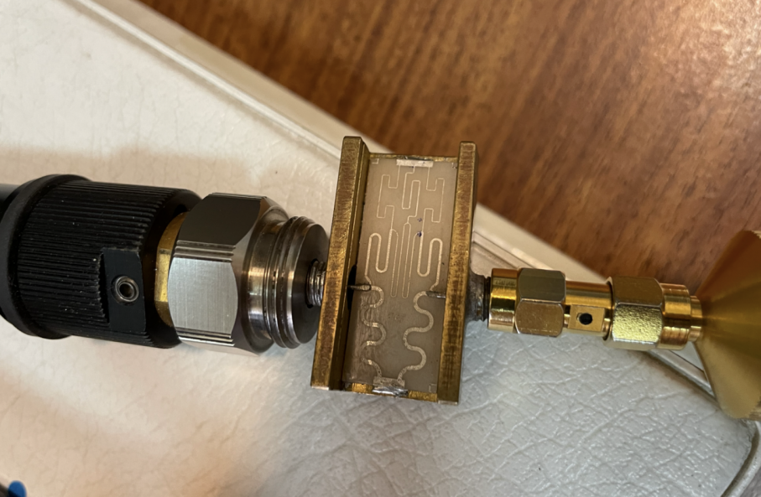

Рис. 2 - Собранная установка.

**Измерение АЧХ фильтра:**

АЧХ фильтра для центральной частоты 1.6 ГГц в полосе частот от 0.6 ГГц до 5 ГГц:

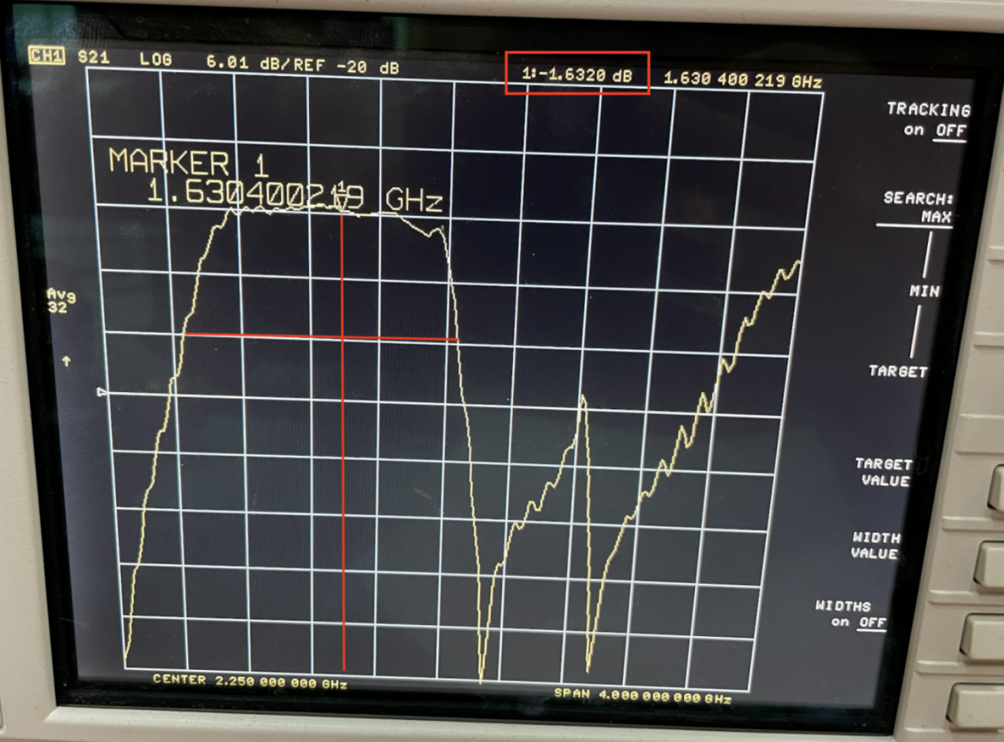

Рис. 3 - АЧХ фильтра нижних частот.

Из графика видно,минимальная затухание сост = 1.63 дБ. Ширина полосу по уровню +-3 дБ.

Измерим коэффициент стоячей волны (SWR).

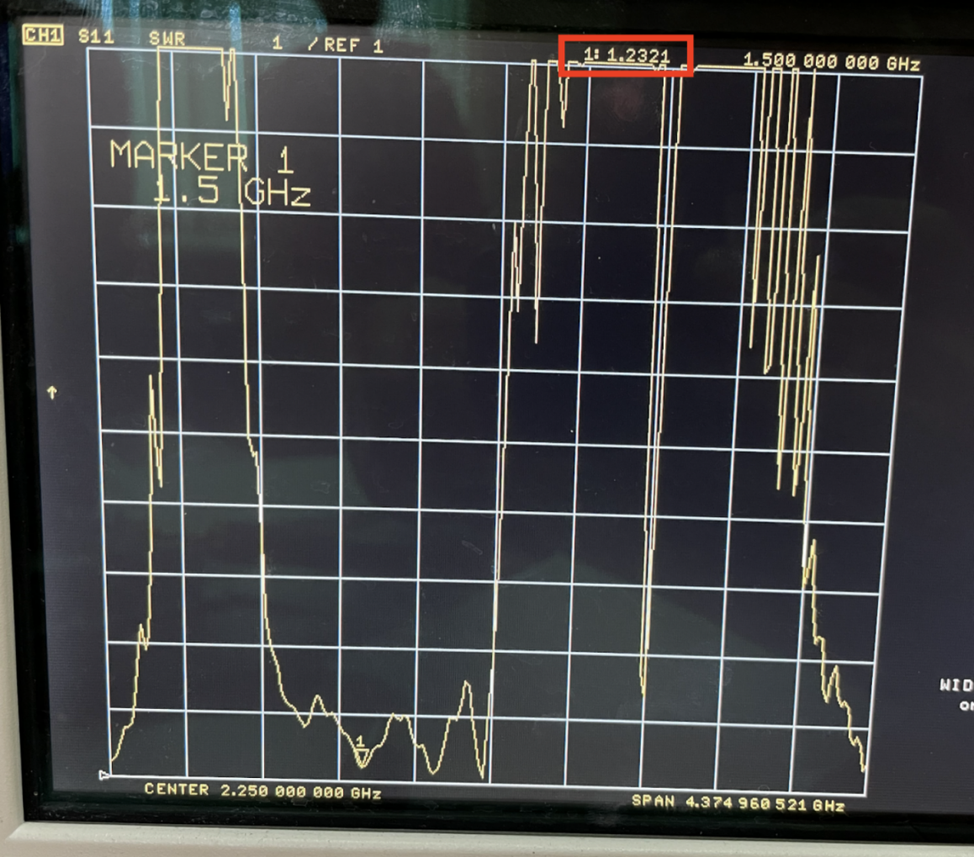

Рис. 4 - Измерение коэффициент стоячей волны.

Коэффициент стоячей волны на центральной частоте равен $K_{ст}=1.2321$.

**Вывод.**

В ходе лабораторной работы были изучены методы измерения S-параметров с помощью анализатора цепей, методы построения АЧХ, изучена методика определения коэффициента стоячей волны.